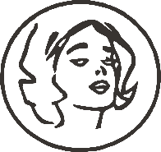
Metropolitní odborná umělecká střední škola Praha 4 s. r. o.
Táborská 350/32, Praha 4, 140 00

Samostatná odborná práce
69-51-H/01 Kadeřník
Dámské společenský výčes ve stylu StarDance

Do tohoto světle modrého rámečku vložíte obrázek hotového účesu,
velikost bude 10 krát 15 cm

toto textové pole (včetně tohoto textu) smažete

Jméno, příjmení:
Ročník, třída: třetí, III. AK/BK
Rok: 2021/2022

Obsah

začátek práce – Nadpis 1 – NAHRADIT

